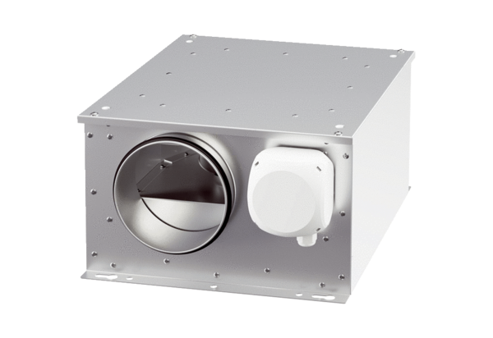Schallgedämmte Lüftungsbox ESR 12-3 ECVerpackungseinheit: 1 StückSortiment: E
Artikelnummer: 0080.1000Hersteller: MAICO

